**- Copie e responda as questões no caderno consultando a apostila.**

**Comparação entre artistas e obras.**

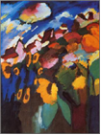

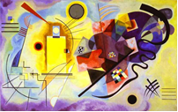1-Identifique as obras, o artista e

o movimento. Analise as obras e aponte dentro das etapas, duas características entre elas.

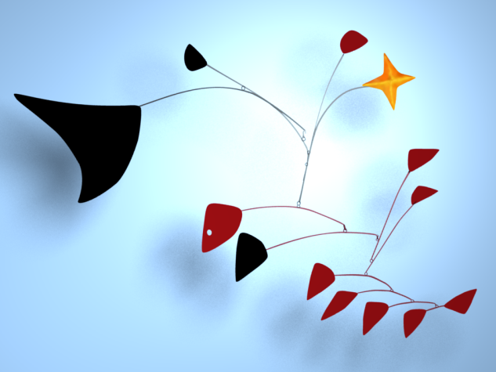

2- Identifique o movimento, a obra e o artista. Como se chama esse tipo de obra? Descreva a maneira como o artista desenvolve essa proposta de trabalho.

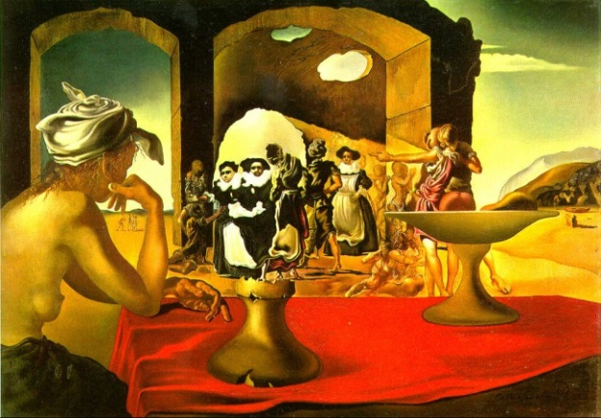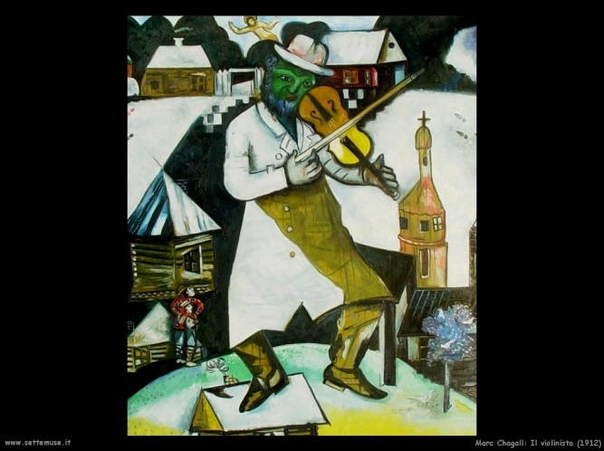3- Identifique as obras, os artistas e o movimento. Aponte uma característica de cada obra que seja peculiar no trabalho de cada artista.